Danmarks Medie- og Journalisthøjskole
Medieproduktion og Ledelse
Fagbeskrivelse
Efterår 2023
Grafisk produktion
3. semester

Varighed: 5 ECTS

Formål:
Formålet med forløbet er at den studerende opnår et kvalificeret overblik over de mest almindelige trykte produkter der anvendes i nutidens organisationer, fx i forbindelse med events og kampagner (brochure, flyer, billetter, bannere, etiketter/stickers, o.l.), herunder hvordan og hvor de produceres.
Det er således hensigten at den studerende i en funktion som fx projektkoordinator kan påtage sig ansvaret for indkøb af disse materialer, herunder sikre sig at der fremsendes relevante digitale filer til leverandørerne/trykkerierne.
Endelig er det målet, at den studerende skal blive i stand til at undersøge, hvorvidt de endelige produkter lever op til aftalegrundlaget.

Pædagogisk og didaktisk tilgang:
Da forløbet skal kunne tages af studerende der rejser på udveksling, er forløbet tilrettelagt som overvejende fjernundervisning / online forløb. De studerende, der ikke rejser ud, får mulighed for workshop-vejledning vedrørende anvendelse af teknisk udstyr.

Sideløbende arbejdes der med en skriftlig caseopgave om en selvvalgt organisation, deres trykte produkter og hvordan disse produkter fremstår i forhold til organisationens designmanual.

Som udgangspunkt arbejdes der i selvvalgte grupper på 2-4 studerende, under hensyntagen til hvor de studerende er rejst hen (fx hvis tre studerende er rejst til et specifikt universitet, bør de danne gruppe af praktiske årsager). Derfor er der også mulighed for individuelt arbejde, hvor en studerende er rejst alene til en udenlandsk uddannelsesinstitution.

Redskaber:
Microsoft Office, kamera (evt. fra Smartphone), Lup (evt. zoom-funktion fra Smartphone), De studerende skal købe adgang til onlinetjenesten Pantone Connect, i minimum en måned, da denne er grundlæggende for caseopgaven. For de der bliver på DMJX er der mulighed for at anvende måleapparat, farvevifter, lyskasse og papirkollektioner

Læringsmål:
De studerende skal opnå viden om:
- Hvilke fysiske printprodukter der typisk indgår i organisationers events, kampagner og almindelig markedsføring
- Hvordan virksomhedens visuelle identitet (Brand Colors) bør specificeres/beskrives i en designmanual under hensyntagen til forskellige medieplatforme, trykmetoder og tryksubstrater
- Hvordan den forestående produktion kan kvalitetssikres via Proofing og PDF-kontrol
- Hvordan den færdige trykproduktion kan kontrolleres, både visuelt og teknisk.
De studerende skal opnå færdigheder i:
- At foretage en visuel vurdering af farver og farveforskelle under korrekte forhold
- At foretage en teknisk vurdering af farver ud fra specifikke ∆E2000-værdier og CIELAB-værdier
- At kunne relatere de enkelte begreber til hinanden, fx hvad angår årsag/virkning og fordele/ulemper

De studerende skal opnå kompetencer indenfor det at:
- Anvende korrekt fagterminologi i kommunikation med den grafiske branches fagfolk
- Kunne rådgive om relevant ICC-profil og pdf-type til en given grafisk produktion

Læremidler:

Frit tilgængelig:

Pedersen, M. A. (2008) Internationaliseret Standardiseret Grafisk Produktion - ISO 12647. Grafisk Litteratur og Grafisk Arbejdsgiverforening.
Frit tilgængeligt på itsLearning

Pedersen, M. A. (2016). Why most Band Manuals fail when it comes to defining Brand Colors. [online] Advances in Printing and Media Technology, Vol. XLIII(III) – 4: Design, pp. 91–100. Tilgængeligt på: http://jpmtr.org/Advances_Vol_43(2016)_online_1.pdf

Pedersen, M. A. (2018). Reality Check: What to expect when buying different print products for a campaign – Brand Color reproduction across print substrates and technologies. [online] Advances in Printing and Media Technology, Vol. XLV(V) – 2: MEDIA AND GRAPHIC II: Graphic Design, pp. 27–35. Tilgængelig på: https://iarigai.com/wp-content/uploads/2019/09/Advances_Vol_452018_online.pdf

Pedersen, M. A. (2022). The consequences of choosing and specifying Brand Colors directly from a screen – and the need for Brand Color Management. [online] Journal of Print and Media Technology Research, Vol. 11 No. 2 (2022), pp. 85-97. Tilgængelig på: http://jpmtr.org/jpmtr_11(2022)2_web_2208.pdf

Richardson-Locke, G. og Pedersen, M. A. (2023) STYRING AF FARVER = FARVESTYRING. FESPA og GRAKOM. Frit tilgængeligt på itsLearning.

Eksamensforudsætninger:
Opfyldelse af eksamensforudsætninger er et krav for, at den studerende kan deltage i fagets eksamen. Eksamensforudsætninger kan være mødepligt, deltagelsespligt, gruppearbejde, opgaver, fremlæggelser, præsentationer etc. Manglende opfyldelse af eksamensforudsætning medfører, at den studerende ikke er indstillet til eksamen og har brugt et prøveforsøg.
Der er ingen eksamensforudsætninger i dette forløb.

Eksamen:
Bedømmes ved 7-trinsskala og intern censur.
Eksamensform: Forløbet bedømmes ved to delprøver. Den første delprøve er en skriftlig opgave som skal løses i individuelt, eller i grupper op til 4 studerende. Hvis den første delprøve afleveres i grupper, skal hvert gruppemedlems bidrag til teksten tydeligt fremgå. Den anden delprøve er en individuel online test, som var 50 minutter og kan løses med hjælpemidler, uden tilsyn. Til denne test skal den studerende medbringe egen computer. De to delprøver vægtes ligeligt i den endelige karakter.

Studieaktivitetsmodel:

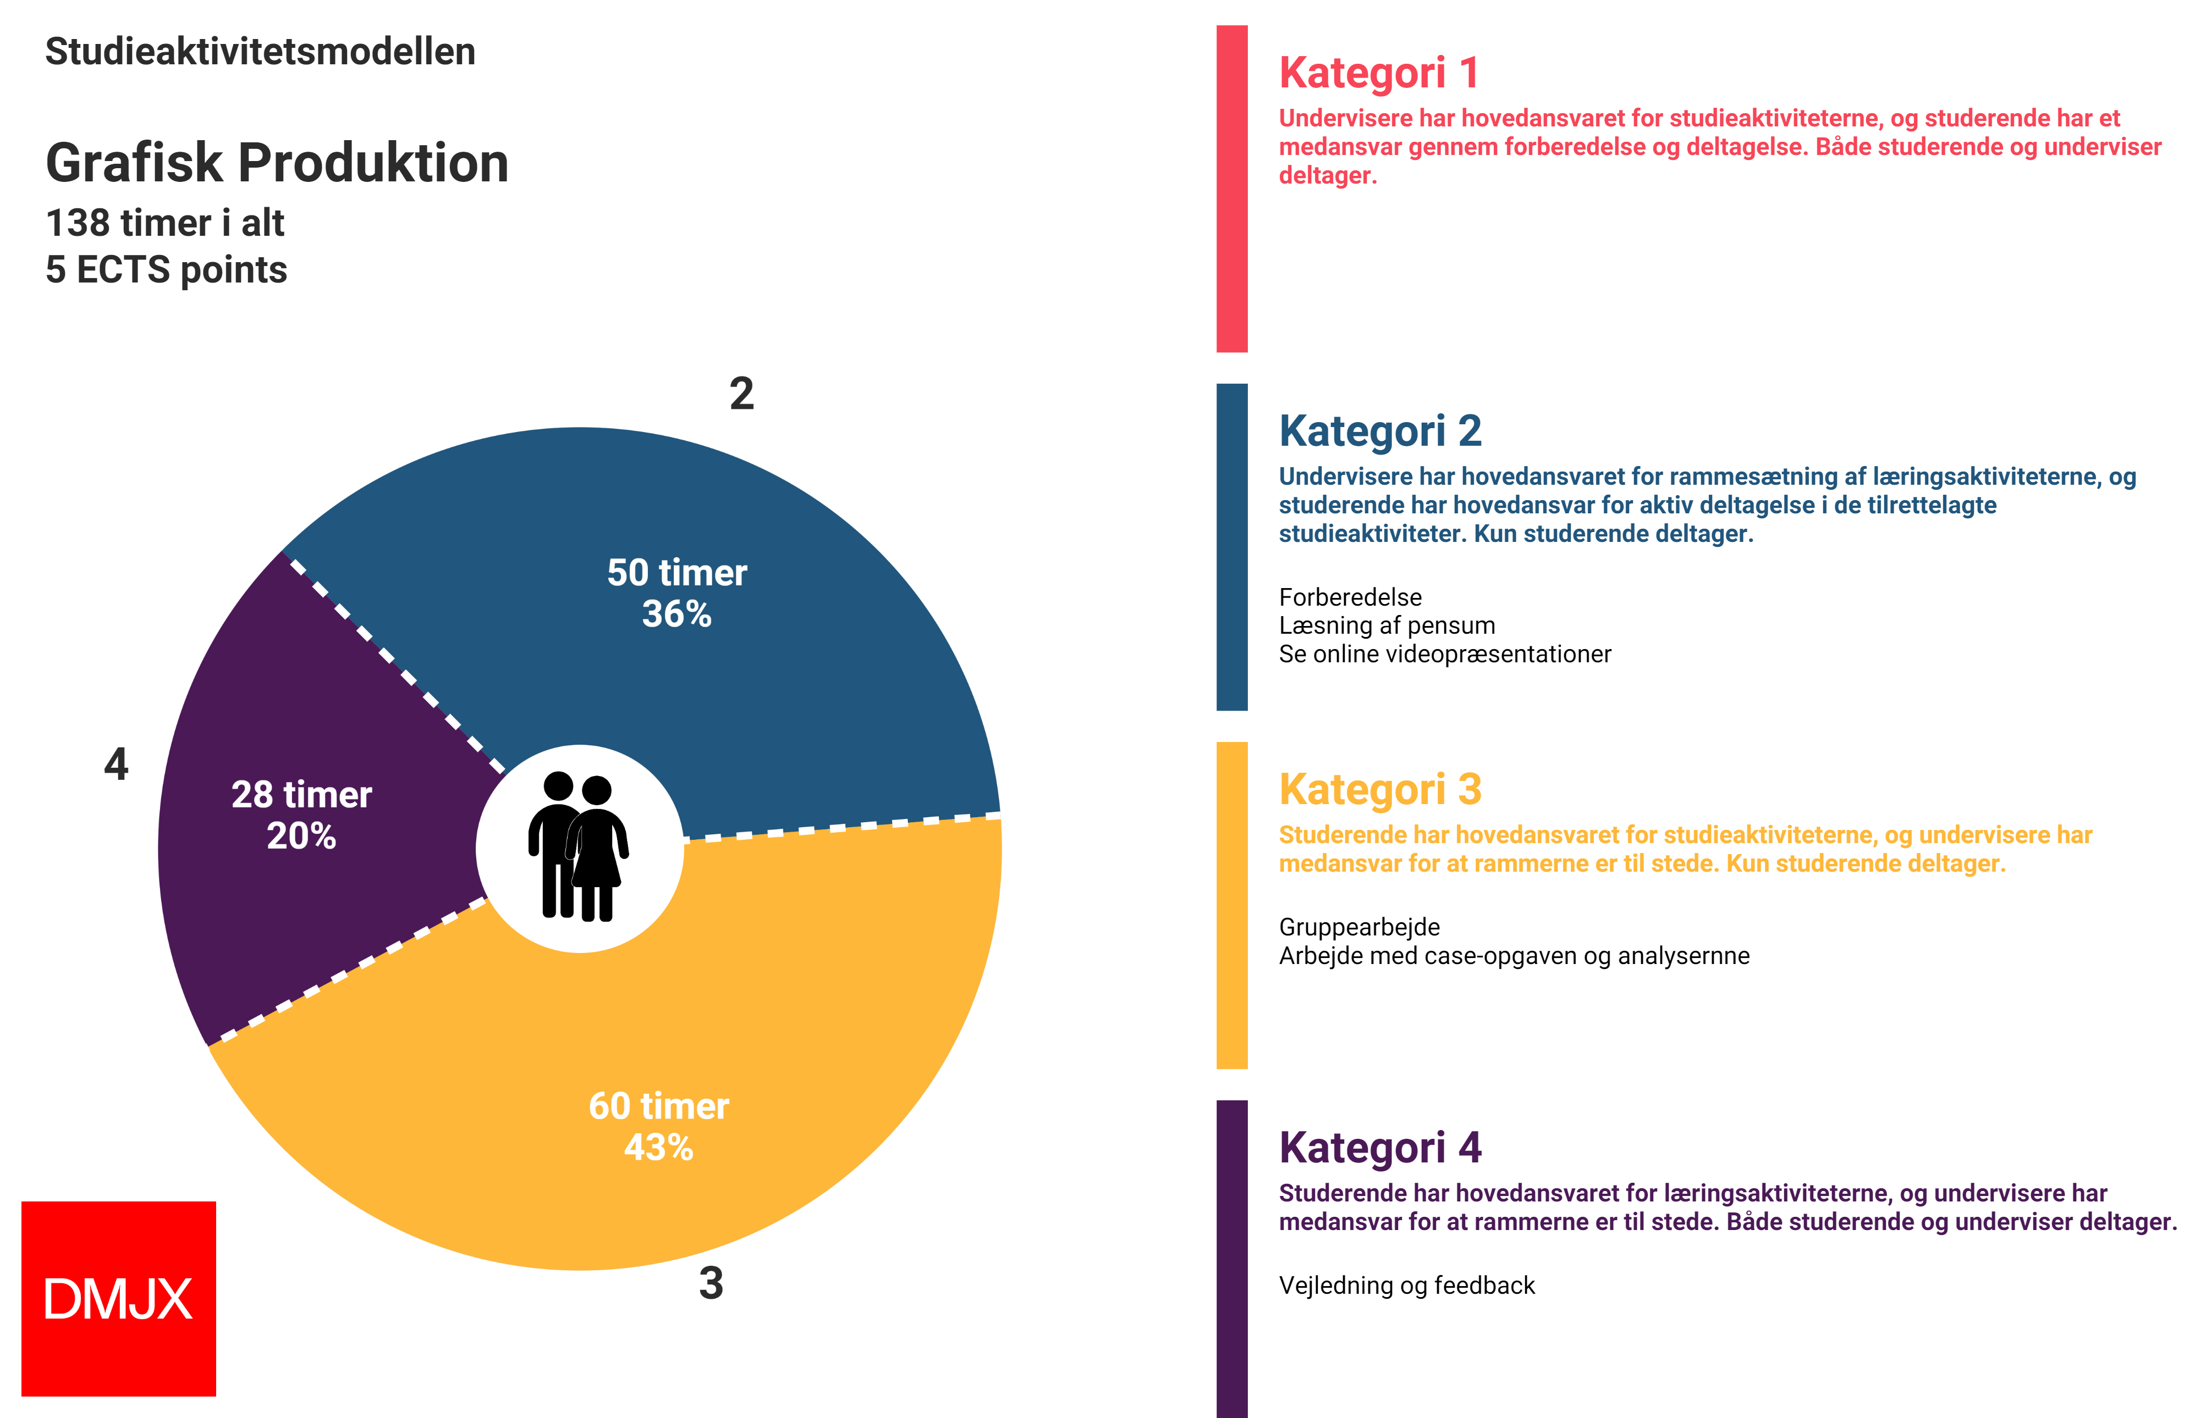

Godkendt af BBS, 2023-08-14

